Escuela Normal de Educación Preescolar.

Licenciatura en Educación Preescolar.

Ciclo Escolar 2020-2021.

Cuarto semestre

Docente: Daniel Díaz Gutiérrez

Curso: Optativo

Trabajo: La educación en las estructuras para el cambio social o la transformación personal

**Evidencia unidad 1**

Unidad I:

Introducción y Conceptos Básicos de Filosofía de la Educación

Competencias:

• Actúa de manera ética ante la diversidad de situaciones que se presentan en la práctica profesional.

• Integra recursos de la investigación educativa para enriquecer su práctica profesional, expresando su interés por el conocimiento, la ciencia y la mejora de la educación.

Alumna:

Diana Martinez Rodriguez

Grado: 2° Sección: “B” No. de lista: 13

Abril 2021

Saltillo Coahuila, México.

La educación conservadora y la progresista en Dewey.

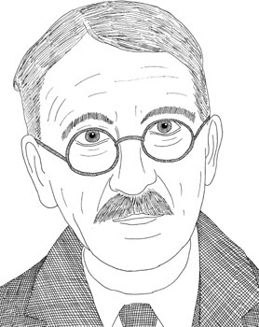Dewey pretendió una modernización de las instituciones educativas. La educación progresista fue defendida en 1890 donde propone la enseñanza reflexiva. Ya antes del 80 Dewey fue revindicado por maestros y pedagogos que aspiraban a integrar otras aportaciones pedagógicas. Dewey en su pedagogía rechaza la propuesta de la educación tradicional, basándose en normas disciplinarias y contrapone con una educación progresista. Rechaza todo ese conjunto de doctrinas pedagógicas. Ya que la educación tradicional no es de aprendizaje dinámico e interactivo, es mas de memorizar y que el papel del docente solo sea hablar. Frente a estas concepciones conservadoras, propone la concepción de una educación progresiva (Escuela Nueva o activa). La educación para Dewey es una constante reorganización o reconstrucción de la experiencia; para lograr esto se supone encaminar los procesos sociales. La educación debe estar relacionada con lo común, con la comunidad y la comunicación.

Características de una educación progresista:

1. Se apoyan en la estructura conceptual de cada alumno, parte de las ideas y pre conceptos que el alumno trae sobre el tema de la clase.
2. Prevé el cambio conceptual que se espera de la construcción activa del nuevo concepto y su recuperación en la estructura mental.
3. Confronta las ideas y pre conceptos afines al tema de enseñanza, con el nuevo concepto científico que se enseña.
4. Aplica el nuevo concepto o situaciones concretas y lo relaciona con otros conceptos de la estructura cognitiva.

Educación conservadora:

1. Se entiende por educación conservadora aquella que pretende perpetuar los valores tradicionales, por lo cual se presenta acrítica y dogmática, se trate de cualquier forma sociopolítica que se intente que perdure.
2. En una educación conservadora los valores se transmiten a modo de imposición, la historia y sus héroes son incuestionables, teñidos por un manto de santidad.
3. La obediencia y respeto a las jerarquías aparece como ineludible y todo reclamo o desacuerdo es visto como peligroso.
4. La educación conservadora no es mala en sí misma, toda educación se sustenta en ideas y creencias.

Las diferencias entre la función de la educación en Hegel y en Marx.

Georg Wilhelm Friedrich HEGEL

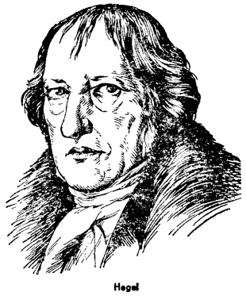Filosofo idealista de 1770-1831. El hombre solo es lo que es y solo podrá llegar a ser lo que desea ser, por medio de la educación. Insiste no solo en la necesidad del estudio antiguo como base de toda la cultura si no en la necesidad de no separar materia y forma de la educación.

Educación según HEGEL:

1. Ir y venir constante; proceso de pérdida y reconocimiento.
2. Conservación de un contenido espiritual ya existente.
3. Avance como despliegue de nuevas posibilidades.
4. Practica auto-formativa del espíritu de un pueblo.
5. Una práctica a través de la cual el espíritu llega a saber de sí.

El autor Hegel hace mención de que el hombre no sería nada sin el estudio ya que esa es la raíz de ser alguien además de que lo mezcla con ideologías espirituales, un ir y venir de pérdidas y reconocimientos.

Karl Heinrich Marx

Filosofo (1818-1883). Se oponía a la división capitalista del trabajo. El hombre llega a ser hombre en virtud del despliegue de su actividad práctica en el trabajo. Coloca el trabajo y el mundo de la producción como centro de todos sus planeamientos.

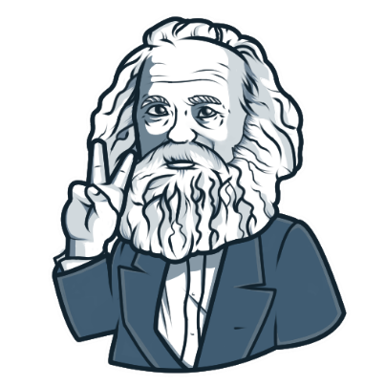Educación según MARX:

1. Instrucción:

* Trabajo intelectual
* Pensamiento
* Teoría

1. Producción:

* Trabajo manual
* Acción
* Practica

Consideraba que el trabajar desarrolla al hombre, por medio de la práctica, el producir hace al hombre, por lo tanto en la educación lo que contaba es que el alumno, practique y desarrolle.

La función reproductiva de la educación en Bourdieu y la educación liberadora en Freire.

Teoría reproductiva de la educación de Bourdieu.

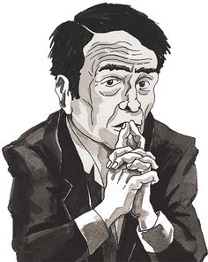Acepta ilegitimidad de su propia cultura en donde se enseña la cultura de un grupo o clase social determinado. Para Bourdieu la escuela posee función cultural e ideológica. Bourdieu cree que la escuela enseña a una cultura de un grupo social determinado, que ocupa una posición de poder en la estructura social. Bourdieu entiende que la acción pedagógica se refiere a la autoridad del profesor el cual posee una función inculcadora.

Violencia simbólica:

Bourdieu define a la violencia simbólica como la acción pedagógica impuesta, en otras palabras, poder que logra imponer significados e imponerlos como legítimos. Bourdieu dice que los profesores están siempre atentos al lenguaje que utilizan sus alumnos.

La educación liberadora de Paul Freire.

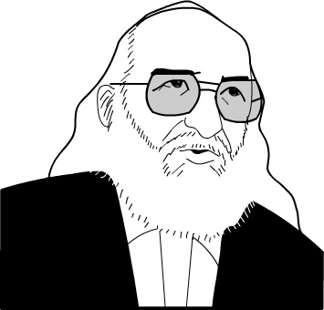Freire denota un intercambio dialogal entre educadores y estudiantes, en el cual ambos aprenden, cuestionan, reflexionan y participan en la búsqueda de significados. Es importante aprovechas la curiosidad innata del ser humano para desarrollar su pensamiento, y no buscar la manera de alinearlo y minimizar sus aportes creativos. Su objetivo es descubrir y aplicar soluciones liberadoras por medio de la interacción y la transformación social, gracias al proceso de concientización definido como el proceso en virtud del cual el pueblo alcanza una mayor conciencia.

Los estudiantes tienen que entender su propia realidad como parte de su actividad de aprendizaje. Ser educador en este siglo consiste en propiciar la libertad de pensamiento del ser humano. Ser educador es luchar por cambiar la visión fatalista del perdedor, quien no puede pensar. Uno puede estimular aún más la curiosidad de los estudiantes mediante la interrogación acerca de la realidad, de su entorno.

Bibliografía.

* González Monteagudo, J. (2001). John Dewey y la pedagogía progresista. *El legado pedagógico del siglo XX para la escuela del siglo XXI*.
* Rousseau, J. J. E., & Marx, N. (1982). o de la educación. *Madrid: EDAF*.
* Gaviria, M. B., & Serna, H. F. O. (2009). ¿ Es la institución educativa productora y reproductora de exclusión social?. *Infancias imágenes*, *8*(1), 6-17.